Họ tên sinh viên | MSSV | Lớp (thứ - tiết) | 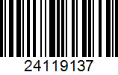
Chú ý: Sinh viên thay bằng QR code của mã số sinh viên (ví dụ: 23119012), có thể tham khảo tại https://barcode.tec-it.com)
Quick question : chapter 02
- Kiến trúc tổng quát của một SPLD

- Kiến trúc tổng quát của CPLD

- Kiến trúc tổng quát của FPGA

- Nguyên lý cài đặt hàm SOP trong kiến trúc FPGA

